# Ejercicio: Generar End Point (API) “EndPointSum” para sumar dos enteros

# Crear Endpoint al cual a través de un get se le pase por query parameters 2 enteros

# Debe devolver la suma de ambos.

* La idea es hacer las validaciones necesarias y devolver el resultado correcto (códigos 200 o 400 según resultado OK o Errores).

## Resolución:

Nota: Ver proceso detallado tomado de: Creating Web APIs with Python and Flask

<https://programminghistorian.org/en/lessons/creating-apis-with-python-and-flask>

1. Creado repositorio en github EndPointSumBE
2. Clonado desde GitHub Desktop
3. Creado código main (ver próximos pasos) en master branch.
4. Creado Branch feature-2int (asegurar que quede identical con master)
5. Create pull request from GitHub Desktop.

Código toma como base el capítulo: <https://fastapi.tiangolo.com/tutorial/query-params/#required-query-parameters>

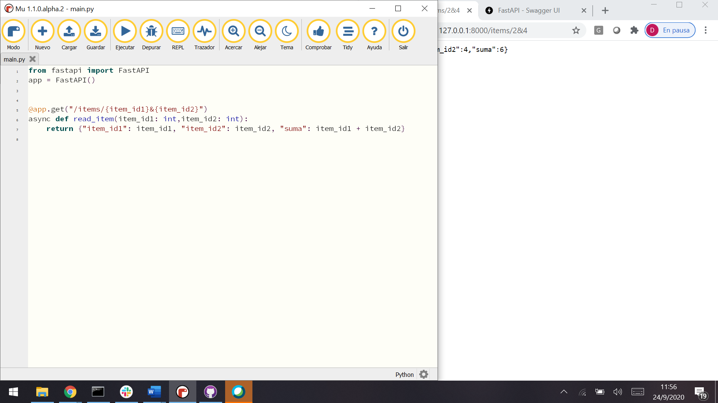

Correr API con el comando:

### C:\Py\virtualenv\EndPointSumBE>uvicorn main:app –reload

[32mINFO[0m: Uvicorn running on [1mhttp://127.0.0.1:8000

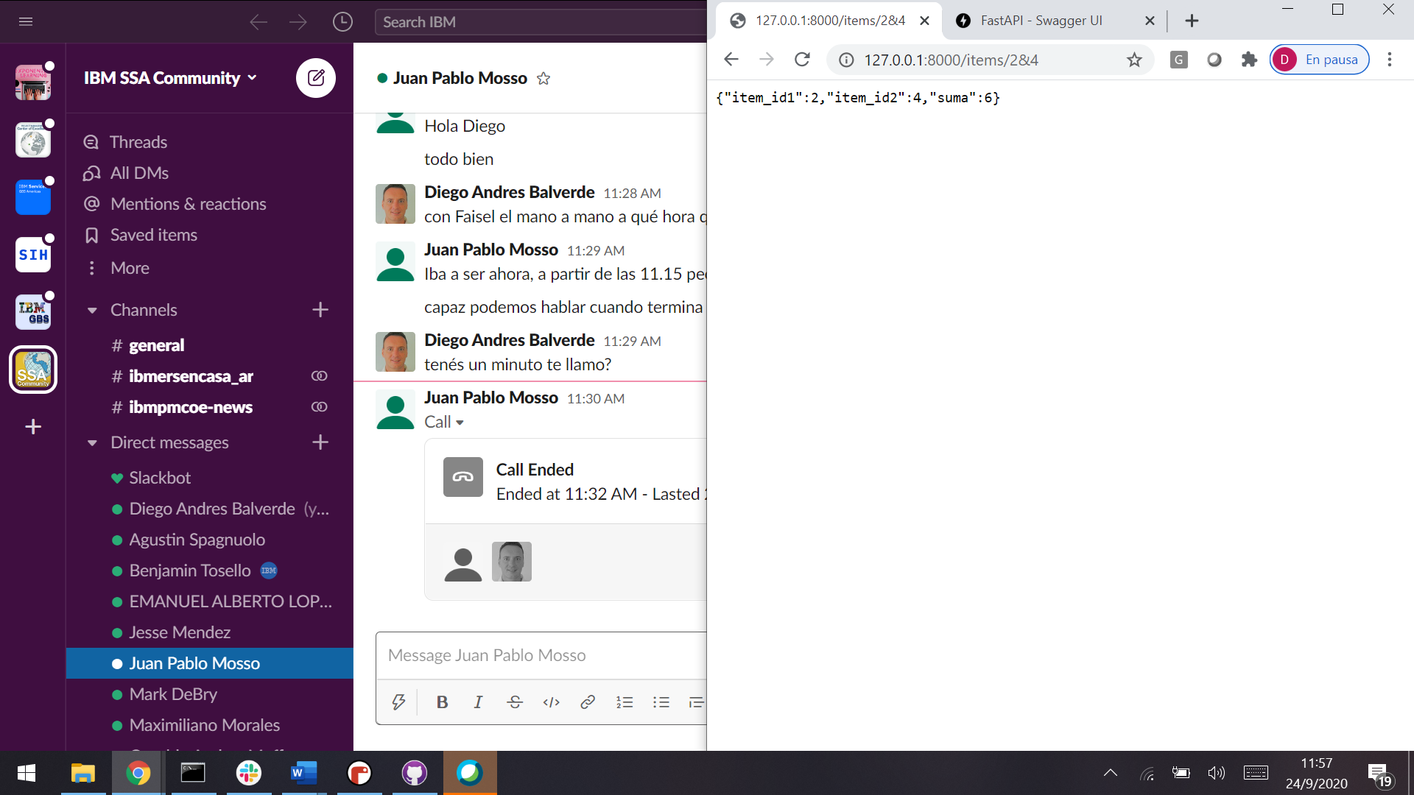

Desde <http://127.0.0.1:8000/docs> clic en botón Get:

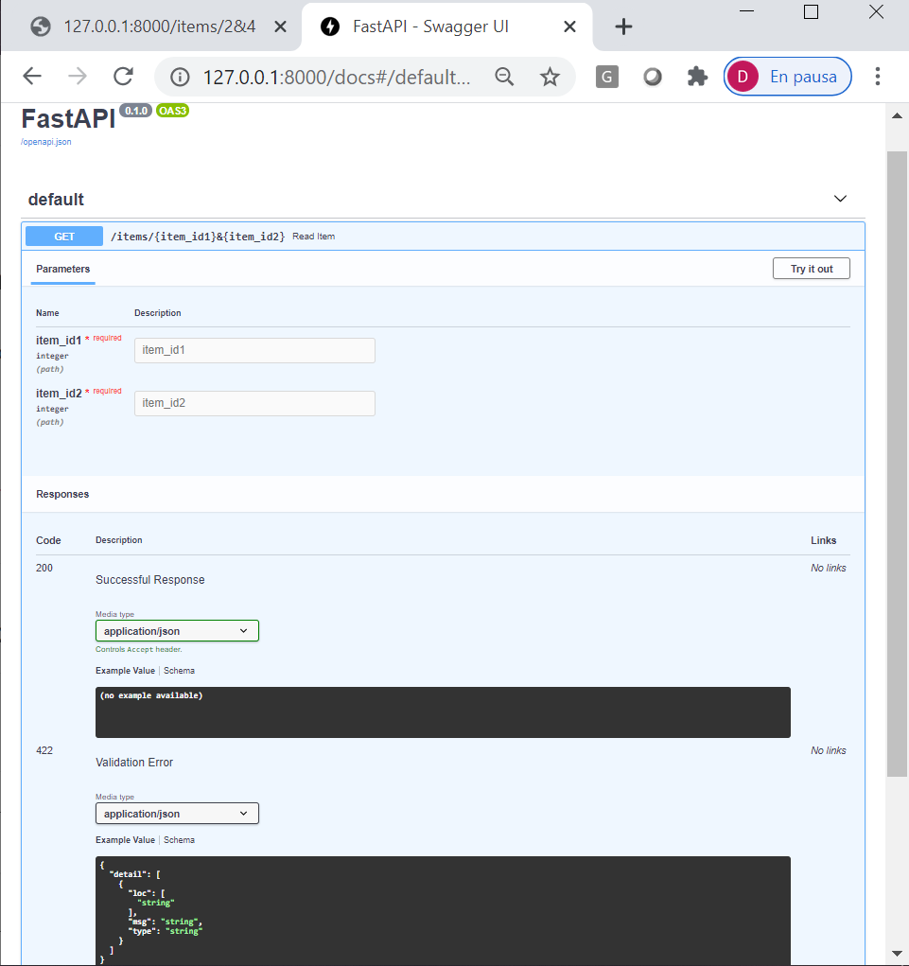

Ejemplo: prueba con integer & string:

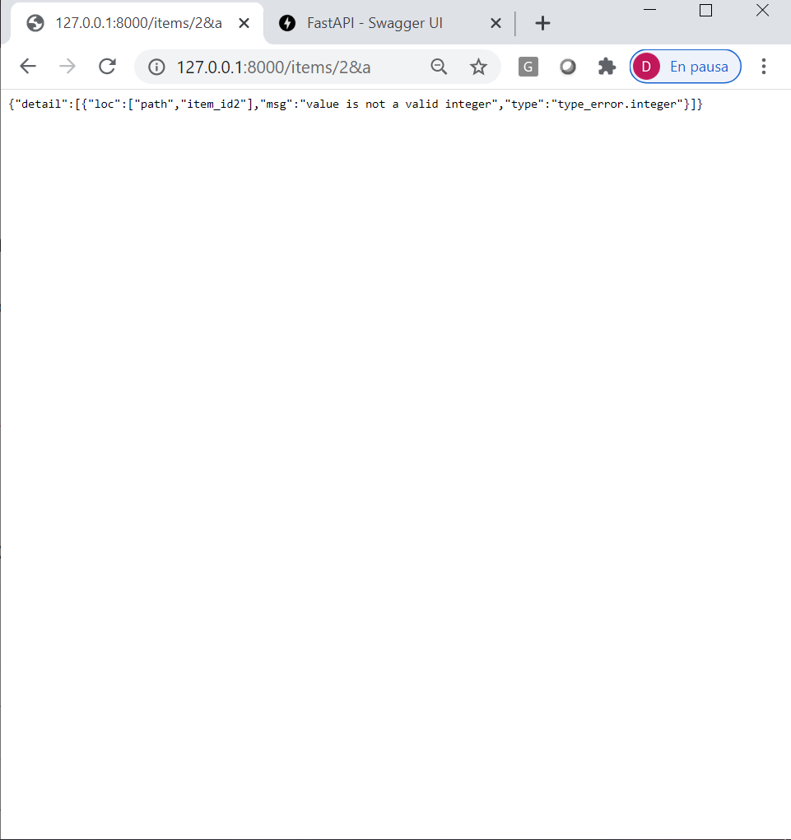

Trying it out from <http://127.0.0.1:8000/docs>

With error: string instead of integer:

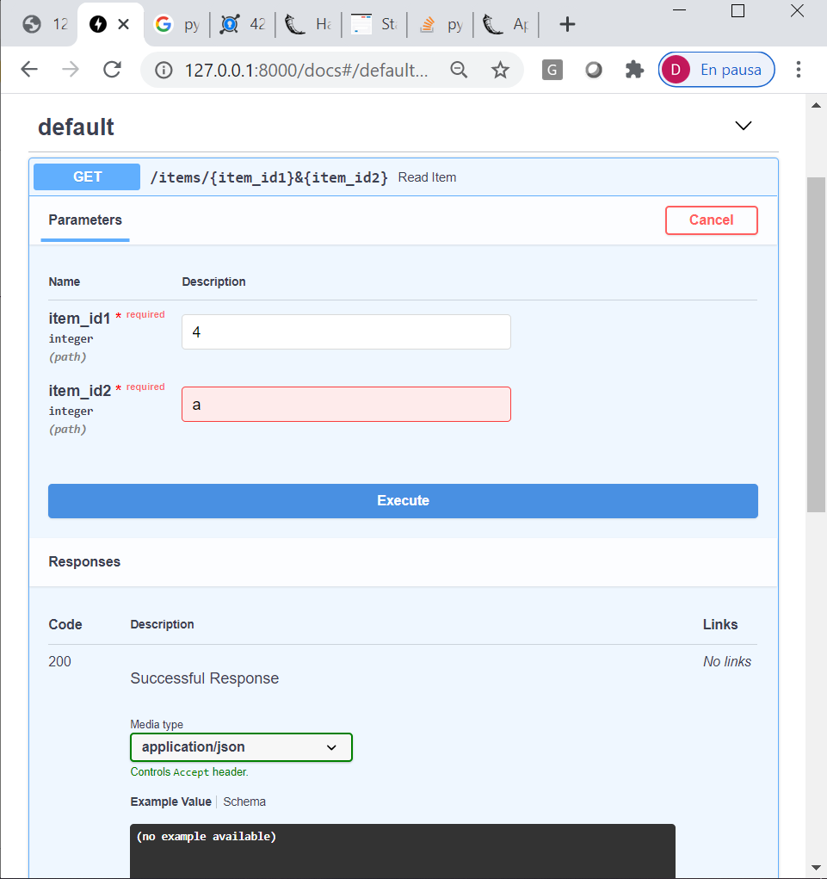

Both integers (result OK):

